# Hw1常見錯誤

**作業一:**  
  
**作業二:**  
1.作業二的需求需要印出字串，char a[需要的大小] ex: char a[10]，宣告需用宣告字串的形式，char a只是宣告字元而已  
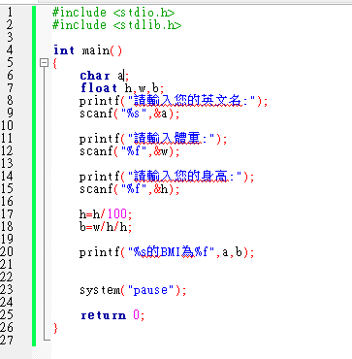

2. w. hcm定義為float，相對應的應該為%f而非%d   
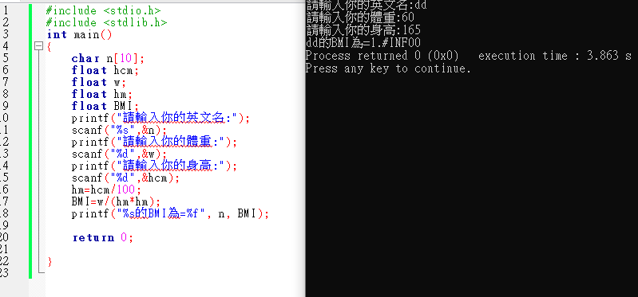

3. Codeblock的四則運算也是先乘除後加減，第17行如果照這樣打法的話，會變成w先除a後才乘a，所以要改成b=w/(a*a) 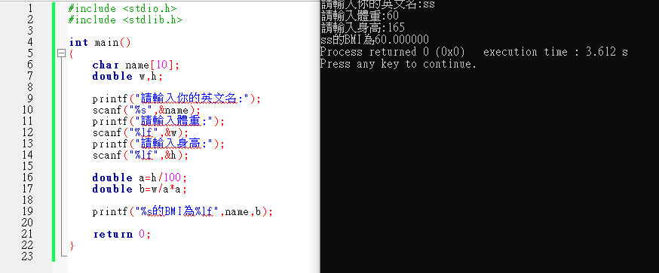

4.此題bmi需用平方公尺計算  
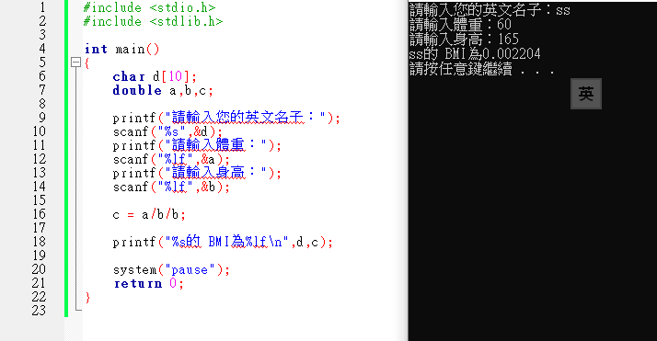  
排版問題